

Visión por computador t4

Panorama

Realización de un panorama en tiempo real.

Contenido

Introducción 1

Obtención de imágenes 2

Emparejamiento 3

Homografías (RANSAC) 4

Panorama 6

Imágenes 7

# Introducción

## ¿Qué es un panorama?

Es una combinación de varias fotos las cuales tienen partes en común en una foto mayor. Actualmente se realiza mediante técnicas de visión por computador (Stitching)

## Proceso

1. Obtención de las imágenes: Este proceso se realiza en tiempo real, cogiendo una de cada cierto número de imágenes que se van obteniendo en tiempo real.
2. Emparejamiento de las imágenes. Esto se realiza mediante el vecino más próximo (comprobando el ratio del segundo vecino)
3. Búsqueda de la homografía RANSAC.
4. Fusión de imágenes
5. Iterar en tiempo real para ir obteniendo el panorama en tiempo real.

# Obtención de imágenes

## Tiempo real

Las imágenes se obtienes en tiempo real.

De cada 100 frames obtenidos, se coge uno para el cálculo del siguiente panorama, y así se van creando panoramas cada vez mayores.

A todas las imágenes se les realiza un resize proporcional a sus dimensiones para que el tiempo de cálculo sea menor y para que en la pantalla se pueda visualizar correctamente:

*900 / (image.cols + image.rows)*

Se muestran las imágenes en color pero se trabaja con imágenes en blanco y negro

# Emparejamiento

## Extracción de características

Uno de los parámetros que se pueden introducir en el programa es el método de extracción de características (puntos de interés) de la imagen. Detectores:

* Surf: Rápido, funciona muy bien con los cambios de iluminación.
* Sift: invariante a escalas, funciona muy bien también con imágenes rotadas o con blur.
* Orb: una fusión de FAST y BRIEF. Muy rápida y con muy buenos resultados.

Referente a los tiempos, siempre hay que decir que las diferencias dependen en los datos en los que se basan las conclusiones, es decir, es muy probable que los tiempos cambien cuando se les dan diferentes imágenes con diferentes características.

Extractores:

* Fuerza bruta: Bastante más lento pero siempre da resultados que son verdad.
* Flann: Mucho más rápida, pero se basa en una metodología probabilista, así que el resultado que devuelve, es bueno, pero no el mejor (a veces será, pero a veces no).

## Selección de buenos emparejamientos

De cada emparejamiento entre dos imágenes se obtiene el siguiente emparejamiento que hubiera valido. Para aceptar el emparejamiento tiene que pasar estas dos condiciones

1. d1 / d2 < 0.75 (segundo vecino alejado)
2. d1 < 0.55 (una distancia buena)

Se considera que las imágenes tienen algo en común si hay más de 10 buenos emparejamientos, así se asegura también tener un resultado robusto.

# Homografías (RANSAC)

## Ransac

Una vez se sabe que dos imágenes se pueden fusionar en una, hay que sacar la homografía de una sobre la otra. La imagen *core* es donde se va a ir acumulando el panorama, y hay que calcular la homografía de la nueva foto para introducirla dentro del panorama para construir el nuevo panorama.

Esto se realiza utilizando los emparejamientos que se habían sacado y utilizando RANSCAC.

Se ha realizado la implementación del algoritmo de RANSAC para obtener la homografía de una imagen respecto a otra. Para ello se siguen los siguientes pasos:

1 – Se tienen los *matches* buenos de la imagen *core* y de la que se va a añadir.

2 – Se calculan 4 puntos aleatorios de estos matches y se calcula un modelo inicial a partir de la función findHomography de OpenCV mediante mínimos cuadrados.

3 – Después mediante se calculan como quedan los puntos de la imagen a añadir al aplicarla el modelo calculado. Y recorriendo todos estos puntos se comprueban cuantos son correctos calculando la distancia entre estos puntos con los puntos de la imagen core.

4 – Los pasos 2 y 3 se realizan t veces. Y al final de estas iteraciones nos quedamos con el modelo que más puntos correctos haya tenido.

5 – El número de iteraciones (t) se calcula de forma adaptativa mediante la siguiente fórmula.

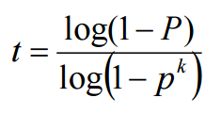

La probabilidad inicial (p) a priori la hemos establecido en 0.5 considerando que la mitad de los puntos serán correctos. La probabilidad de éxito (P) la hemos establecido en 0.99. El número de puntos necesarios (k) es cuatro.

## Fusión

Se calculan las esquinas para mostrar como imagen final tan solo la altura y anchura mínima necesaria. Para esto se utiliza la función perspectiveTransform para saber las esquinas de las dos fotos.

Para juntar las dos imágenes se utiliza warpPerspective, para colocar las dos imágenes sobre una nueva dada la homografía (la homografía de la imagen *core* será la identidad, y si se quiere centrar en la imagen se tendría que editar tan solo los valores de la matriz de transformación correspondientes a una translación).

# Panorama

## Resultado

El resultado obtenido es un panorama en tiempo real. Las recomendaciones que se dan, son usar ORB y FLAN para una mayor eficiencia.

Si en algún momento el panorama no crece más es debido a que no encuentra imágenes con suficientes emparejamientos, esto puede ser debido a que se ha deformado mucho la imagen en su construcción si se están haciendo panoramas de objetos 3D o girando la cámara.

Este sistema produce muy buenos resultados como se puede ver a continuación:

# Imágenes

## Resultados finales

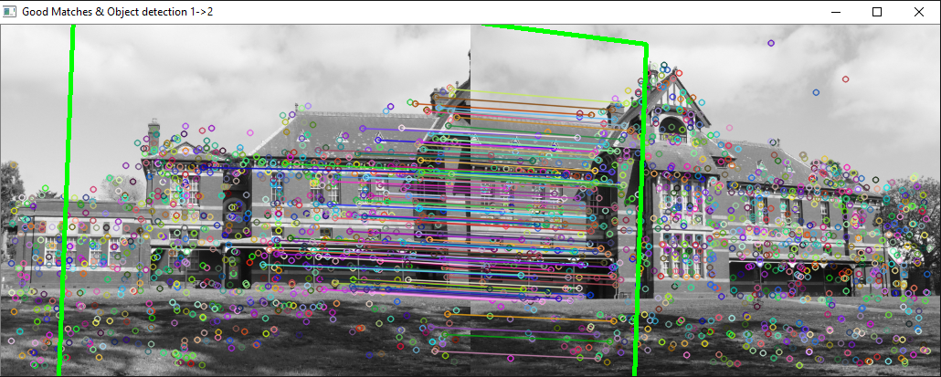

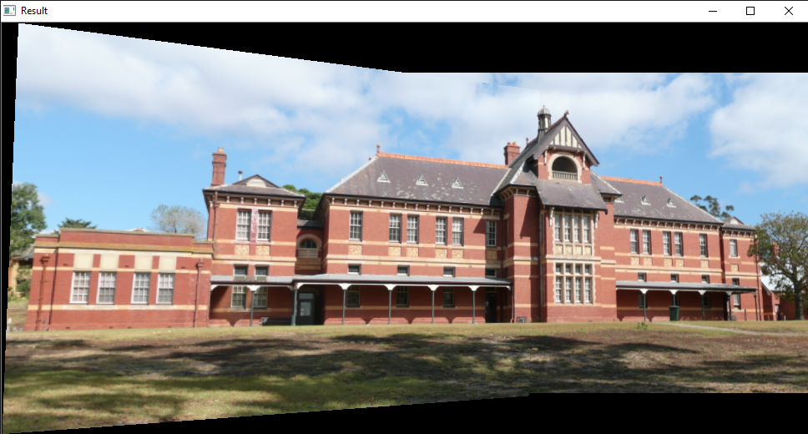

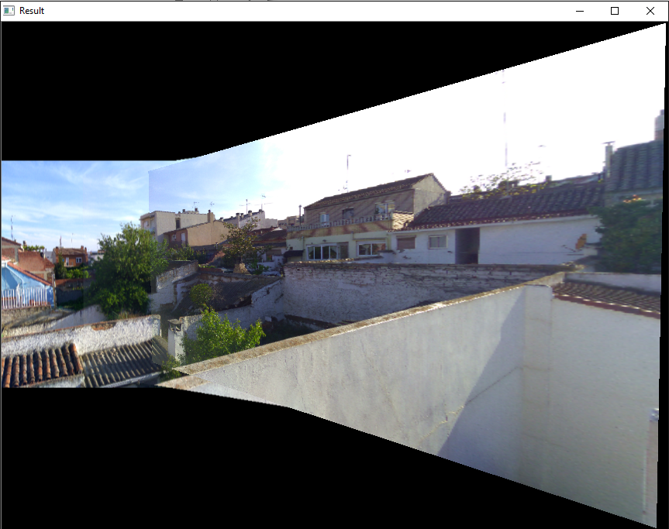

## Resultados finales ransac manual

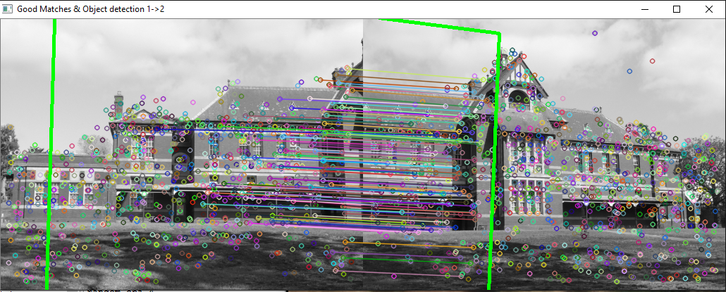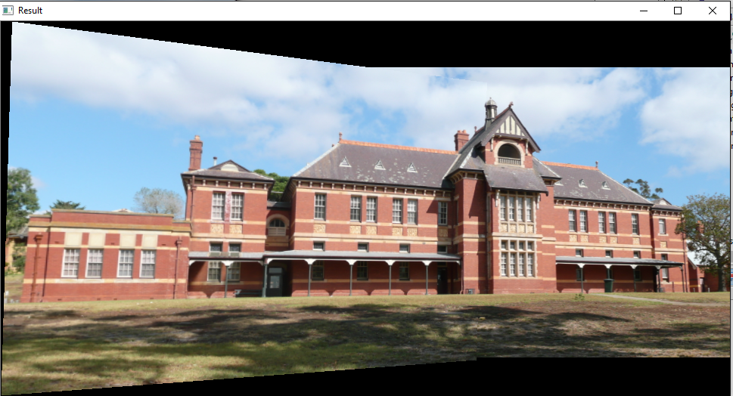

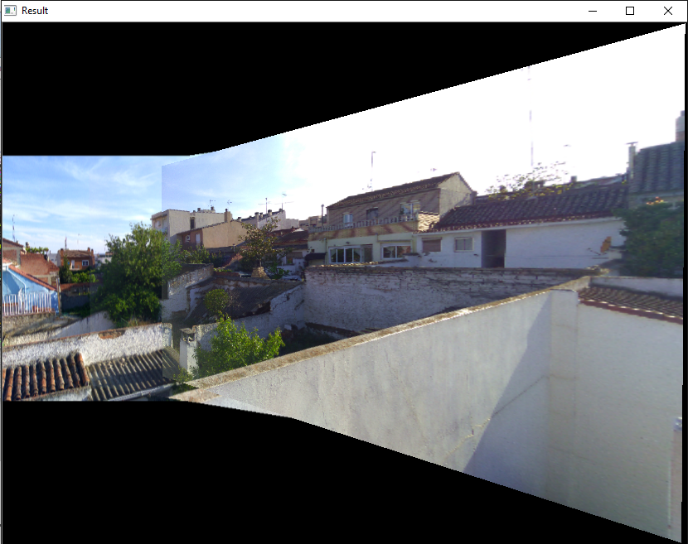

## Resultados finales tiempo real

